INTEGRITY LIFE by jean-marc colson

Programme de coaching en groupe de 15 personnes maximum : partages d’expériences sur le thème de :
L'intégrité : un pas important vers le bonheur d'être respecté, efficace, libre et aimé… !
Nous nous entrainerons ensemble avec bienveillance, partages authentiques et rires à mieux être :
Respectés : CAFI : possibilité de pouvoir mieux vivre avec les autres … et nous-même…
Efficaces : ma parole, les règles et mes valeurs au service de mes projets de vie…
Libres : funambule en équilibre entre mes besoins et ceux des autres…
Aimés : l’amour vrai à travers la liberté d’être ce que je suis …

1 mardi sur 2 à partir du mardi 14 novembre 2017 pendant 6 mois (sauf congés scolaires) de 19h à 22h…

INTEGRITY SUCCESS by jean-marc colson

Programme de coaching en groupe de 15 personnes maximum : partages d’expériences sur le thème de :
L'intégrité : un pas important vers le succès d'être un accompagnant efficace … !
Nous nous entrainerons ensemble avec bienveillance, partages authentiques et rires à mieux être :
Demandé : le charisme comme possibilité de donner envie aux autres d’évoluer à mon contact…
Sécurisant : devenir un socle temporaire où l’autre peut se reconstruire vers son autonomie …
Efficace : ma parole, les règles et mes valeurs au service des besoins de mes accompagnés…
Déclaré : plus je suis clair avec ma mission de vie, plus j’inspire… hiérarchie, médias, etc.…

1 mardi sur 2 à partir du mardi 21 novembre 2017 pendant 6 mois (sauf congés scolaires) de 19h à 22h…
Tarif 115 € par session
- Spécial rodage à 75€ par session pour ce 1er cycle !!
Inscriptions info@jmcolson.com 0475 73 35 15
Infos complémentaires www.jmcolson.com
Si l’argent est un obstacle … contactez moi …

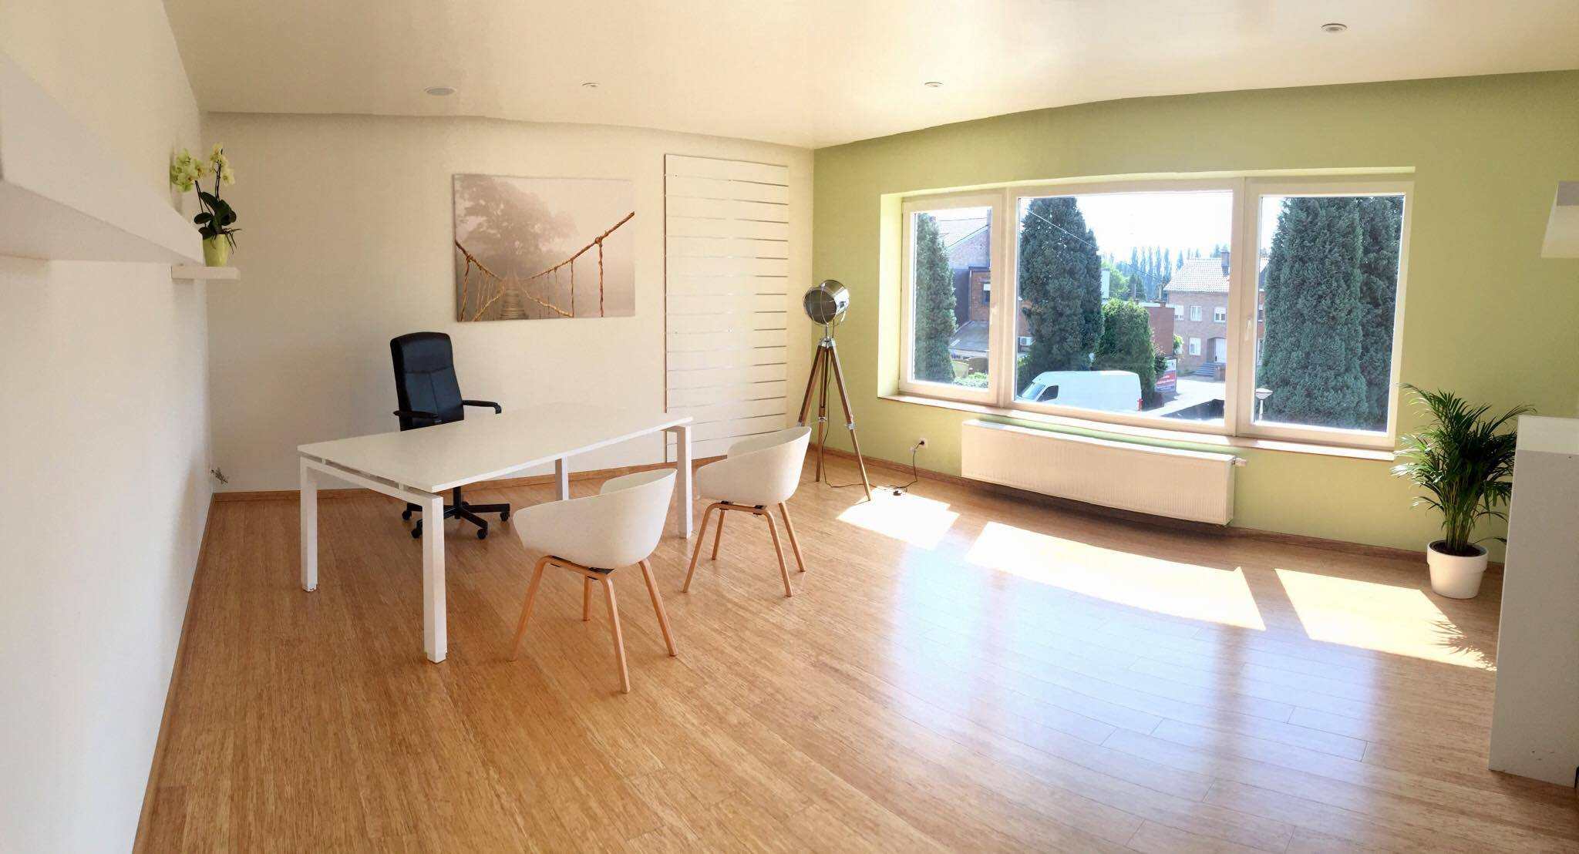

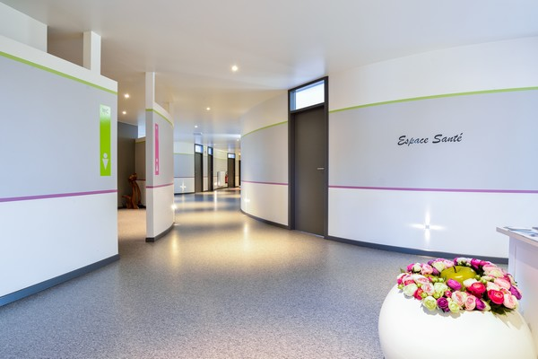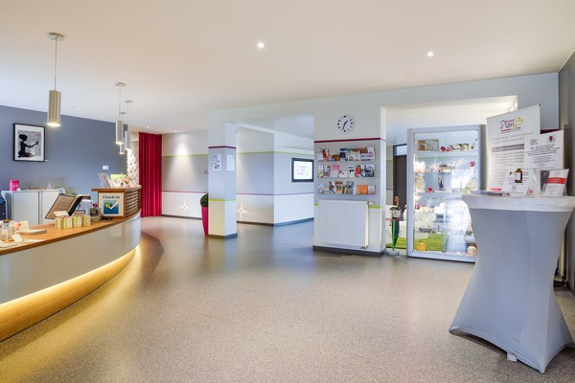
Espace Plan B, Rue Gilles Magnée 172 • B-4430 Ans
(A côté de la sortie autoroute « Alleur »)

